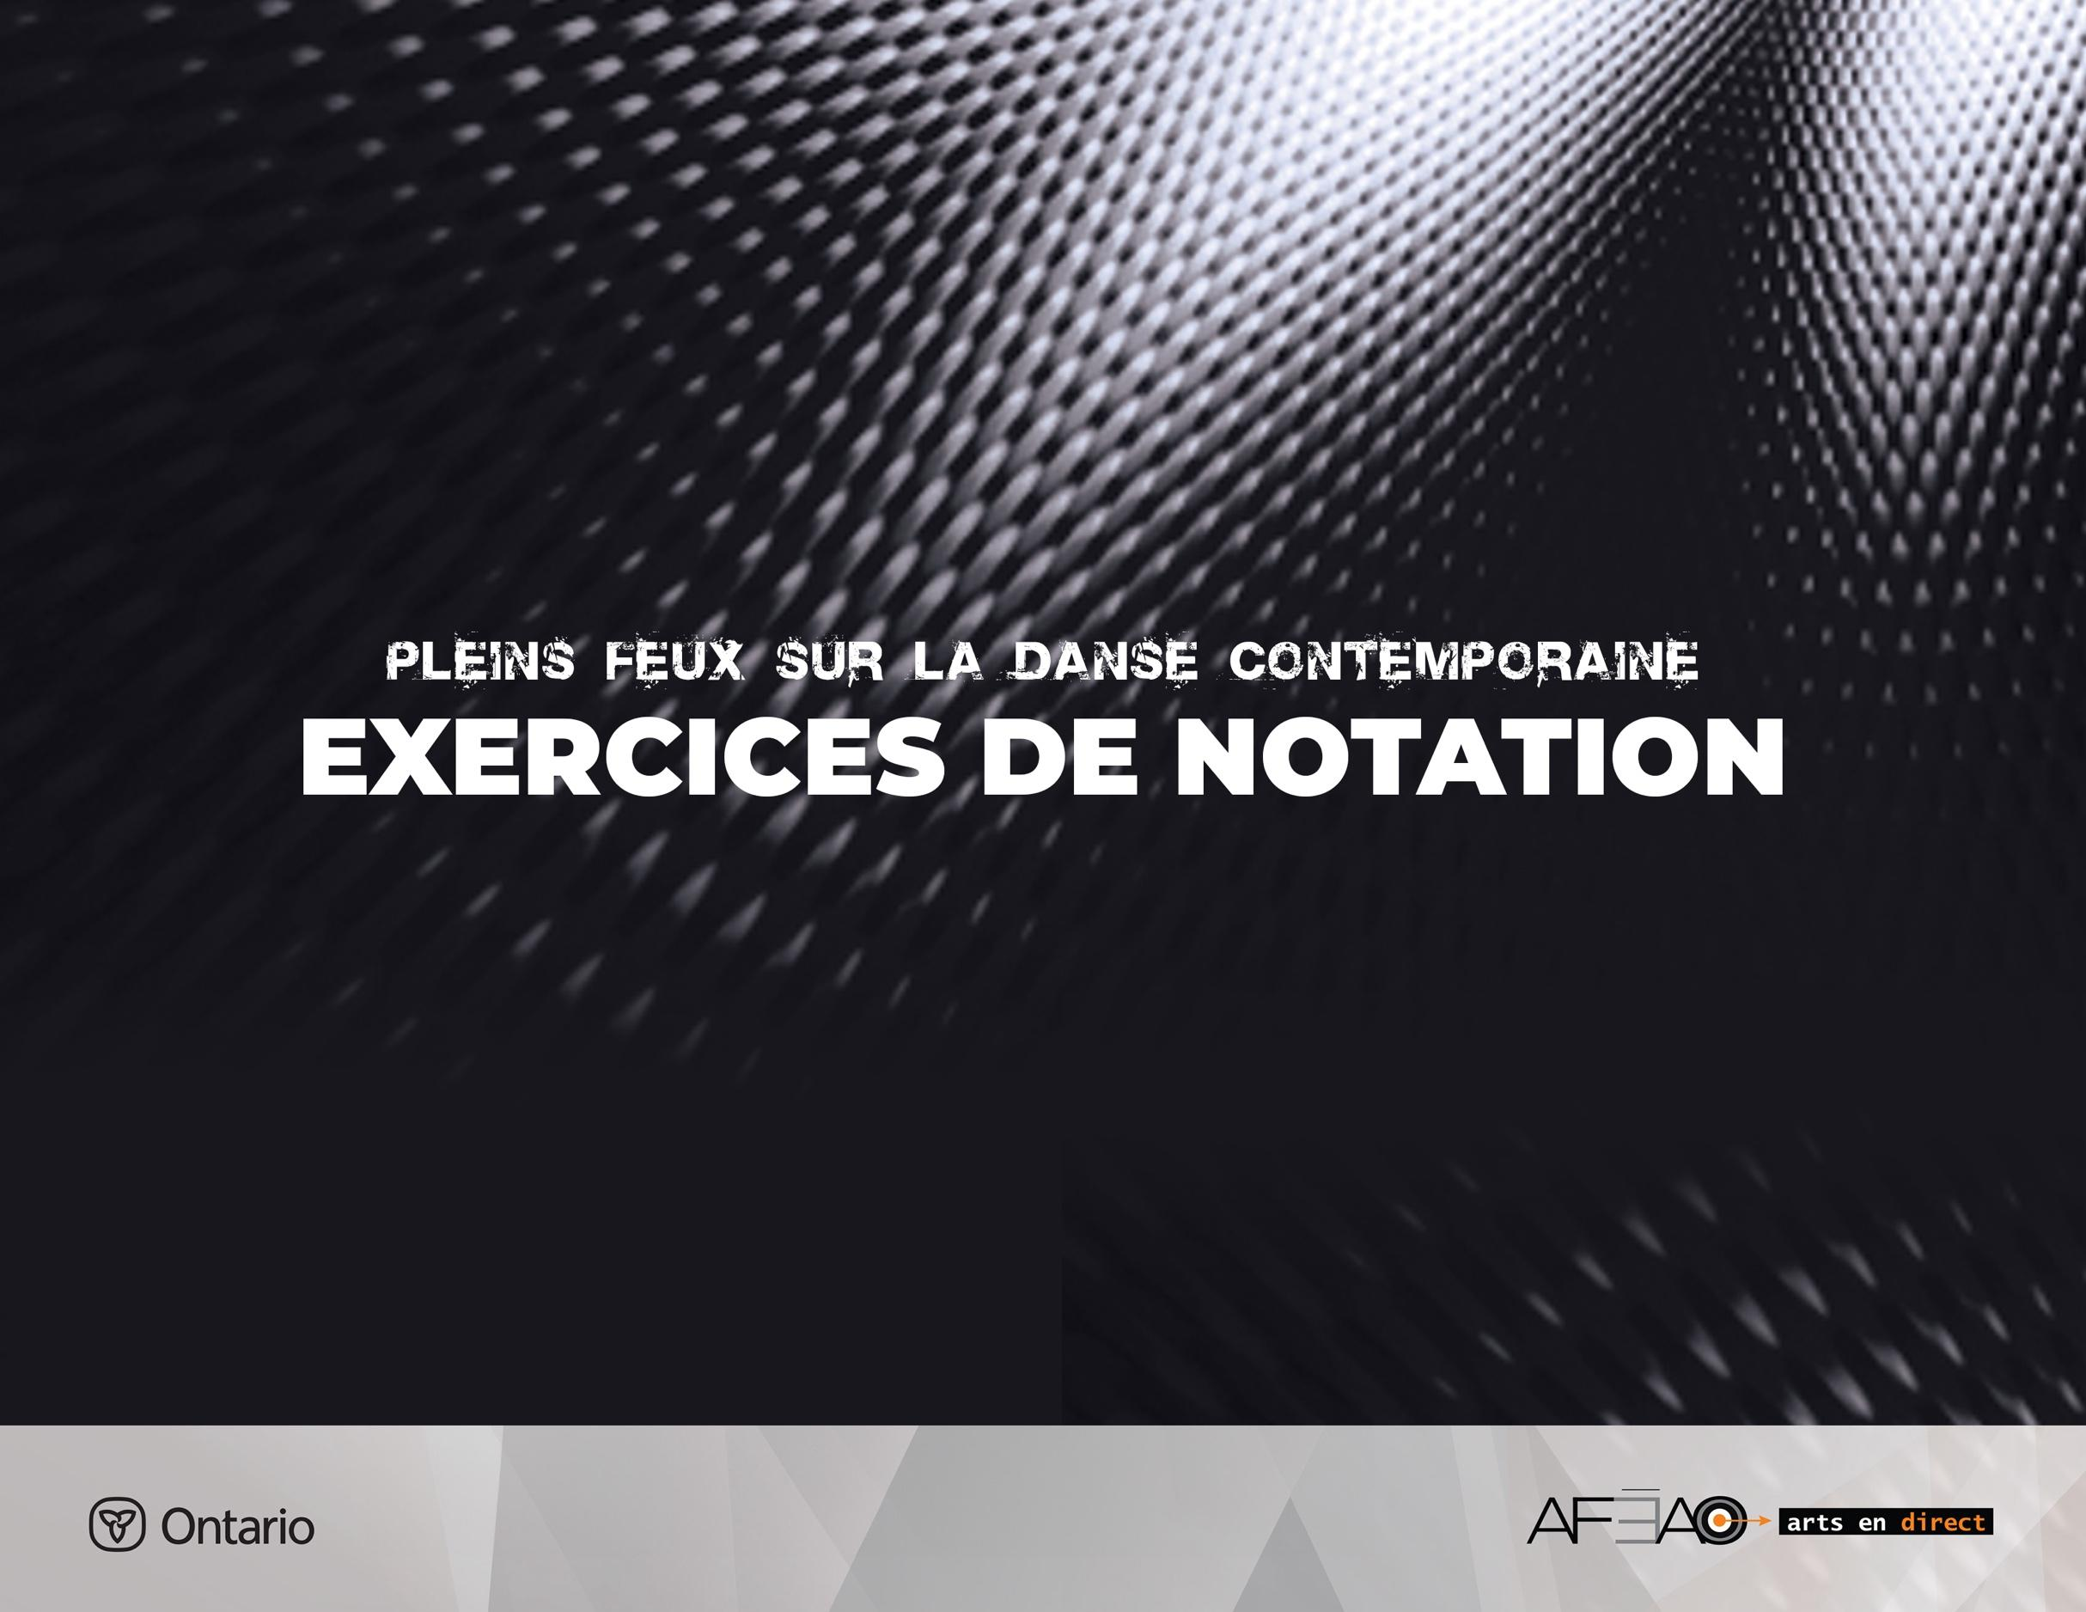
21

EXERCICE DE NOTATION 21

Retour au calme
Cet exercice utilise toutes les parties du corps en détente.

Aspects d’exécution technique
Ils ont pour but de :
- ralentir les battements cardiaques et la respiration;
- travailler la souplesse des muscles;
- retrouver le calme et se concentrer sur la posture allongée et bien centrée sur les appuis.

Musique : ⁴/₄ vitesse moyenne lente, calme, satisfaction.
Position de départ : debout de face, 2e position large ouverte, bras bas.
Introduction : 5, 6, 7, 8 – maintien de la position de départ et respiration.

À droite : 2 fois 8 temps
Détendre le corps à travers les jambes et les pieds dans le sol.
Sentir le dos qui s’étire et s’allonge calmement.
Sentir cet allongement à travers toutes les directions
des extrémités du corps en relation avec le centre le bassin.
Détendre le visage et les épaules. Se sentir bien.
Comptes | Description | Considérations techniques et visualisation
1_2_  3_4_ | Descendre dans un grand plié :  - Allonger les jambes et monter bras seconde,
5_6_  7_8_ | - Grand plié les bras 5e en haut,  - Allonger les jambes et ouvrir bras  en seconde.
1_  2_  3_  4_ | - Le bras gauche monte 5e et…  - Pench er seconde à droite,  - Tourner le tronc et le visage face  au plancher, le bras gauche tire  en diagonale droite devant et…  - Le bras droit tire en diagonale derrière. La colonne vertébrale s’étire,
5_6_7_8_ | - Aller toucher la tête au genou droit puis dépla cer le tronc au centre  des jambes.
1_2_3_4 | - Maintenir le tronc et les bras  détendus devant,  - Plier les jambes et allonger,
5_6, 7_8 | - Plier,  - Placer le bassin à la verticale et…  - Dérouler le tronc, bras en seconde.
1, 2, 3, 4 | - Allonger tendu à droite en appui  sur gauche,  - Fermer 1re, bras bas,
5_6, 7_8 | - Étirer le haut du corps en courbe et…  - Replacer jambe gauche seconde.
Répéter l’enchainement à gauche

